|  |  |  |
| --- | --- | --- |
| **SEMANA N°: 11** | **ASIGNATURA: Ciencias Naturales** | |
| **GUÍA DE APRENDIZAJE (clase 10)**  **Profesor(a): María López** | | |
| **Nombre Estudiante:** | | **Curso: 2º Básico** |
| **Unidad: 3** | | |
| **Objetivo de Aprendizaje:**  **OA 7:** Identificar la ubicación y explicar la función de algunas partes del cuerpo que son fundamentales para vivir: corazón, pulmones, estómago, esqueleto y músculos. | | |
| **Recursos de aprendizaje a utilizar:** Guía de aprendizaje, cuaderno de actividades de ciencias naturales – video: <https://www.youtube.com/watch?v=KYUQ-kySe2E> | | |
| **Instrucciones:** Con apoyo de sus apoderados los estudiantes deberán desarrollar cada una de las actividades propuestas en la guía, donde se entregan instrucciones claras y precisas. En caso de tener dudas, debe llamar su profesora o enviarle un mensaje por WhatsApp. El video será subido al grupo del curso.  **No olvidar enviar evidencias.** | | |

En esta clase trabajaremos identificando la función de los órganos principales de nuestro cuerpo.

**Actividad 1:** Lee la siguiente información:

**“El Corazón”**

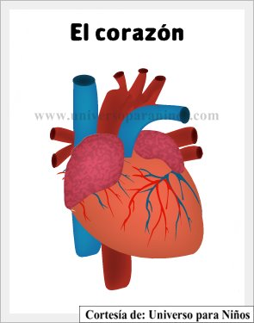**El corazón** es un órgano muy importante del cuerpo, ya que su funcionamiento nos mantiene con vida. Este órgano envía con fuerza la sangre a todo el cuerpo a través de los vasos sanguíneos y cada vez que bombea, es un latido. Su tamaño corresponde aproximadamente, en cada persona, al de su mano empuñada, y se ubica en el tórax, protegido por las costillas.

Para mantener saludable el corazón es fundamental alimentarse bien, evitando las grasas y la sal y aumentando el consumo de frutas, verduras y leche. Hacer ejercicio también es muy bueno para este órgano.

**Actividad 2:** Observa el corazón dentro del cuerpo y responde las preguntas.

1. ¿Con qué estructuras está conectado el corazón?

__________________________________________________________________

1. Según lo que muestra la imagen ¿Qué huesos protegen el corazón?

__________________________________________________________________

1. ¿Dónde se ubica el corazón?

__________________________________________________________________

1. ¿Cómo se relaciona el corazón con la sangre?

__________________________________________________________________

1. ¿Qué órgano es el encargado de bombear sangre por el cuerpo?

__________________________________________________________________

**Actividad 3:** Desarrolla la actividad de la página 9 del cuadernillo de Ciencias llamada **¿Qué función cumple el corazón?**

**Actividad 4:** Sintetiza lo aprendido completando la información.

El órgano que bombea la ______________________ para enviarla a todo

el _______________ se llama__________________ . Se ubica en el tórax

y está protegido por las _______________________________.